Дидактические игры младший возраст
Группа «Капельки»
Составила: Лапшина Л.А.

«Каждой белочке грибочек»
Цель игры: формировать у детей представления равенства на основе сопоставления двух групп предметов, активизировать в речи слова: «столько – сколько, поровну», «одинаково», поровну».
Ход игры. Воспитатель говорит: «Посмотрите, кто пришел к нам в гости. Рыженькие, пушистые, с красивым хвостиком. Конечно, это белочки. Давайте мы их угостим грибками. Положите белочек на стол. одну белочку, еще одну белочку и еще одну. Сколько всего белочек? А теперь мы их угостим грибками. Одной белочке дадим грибок, еще одной и еще одной. Всем белочкам хватило грибков? Сколько грибков? Как еще можно сказать? Правильно, белочек и грибков поровну, их одинаково. Белочкам очень понравилось с вами играть».

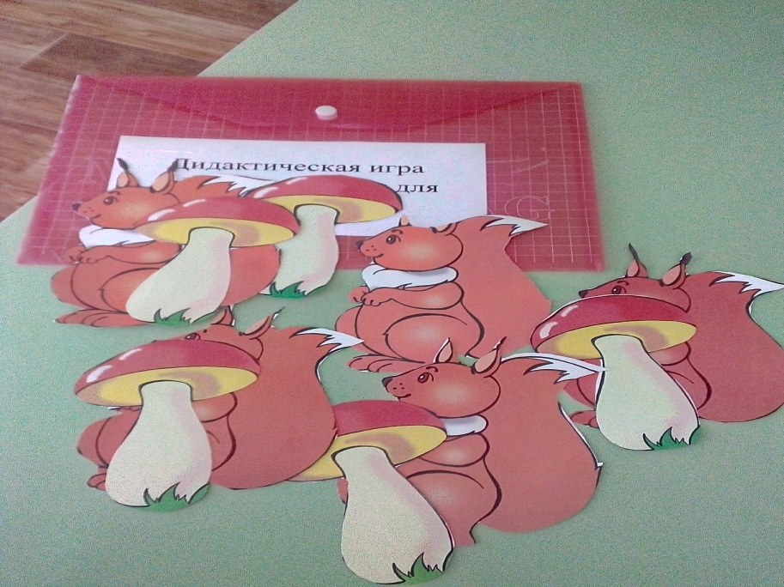

«Найди цветочек для божьей коровки»

Цель игры: формировать умение детей сравнивать две группы предметов по величине отражать в речи результат сравнения: большой, маленький.
Ход игры. Воспитатель говорит: «Дети, посмотрите, какие красивые божьи коровки. Они хотят с вами поиграть, вы станете божьими коровками и будете летать на полянке, по моему сигналу «в домик» будете искать себе домик, а божьи коровки живут на цветочках.
. У каждой коровки свой домик , обратите внимание на величину божьей коровки и её домика. Сейчас вы будете летать по полянке, а по моему сигналу найдете себе домик – цветок. летите! в домик! Всем коровкам хватило домиков? Сколько божьих коровок? Сколько цветков? Их поровну? Как еще можно сказать? коровкам очень понравилось с вами играть». Далее повторяем игру, устанавливая отношения «больше, меньше», при этом учим уравнивать множества путем добавления и убавления.
